ПРОЕКТ

**Договор № _______**

**на размещение нестационарного торгового объекта**

с. Звериноголовское «__» __________20__ г.

Администрация Звериноголовского муниципального округа Курганской области, в лице Главы Звериноголовского муниципального округа Курганской области Панкратовой Марины Александровны, действующей на основании Устава Звериноголовского муниципального округа Курганской области, в дальнейшем Уполномоченный орган, с одной стороны и __________________________________________________________________________________,

(наименование организации, Ф.И.О. индивидуального предпринимателя)

в лице _____________________________________________________________, действующий на

(должность, Ф.И.О.)

основании ___________________________, (устава, паспорта), именуемое (ый) в дальнейшем Субъект торговли, с другой стороны, далее совместно именуемые «Стороны», заключили настоящий Договор о нижеследующем.

**Раздел 1. Предмет Договора.**

1. Уполномоченный орган предоставляет Субъекту торговли право на размещение нестационарного торгового объекта - ___________, общей площадью _____кв.м., далее – Объект, для осуществления деятельности по розничной продаже: ______________________, по адресному ориентиру в соответствии со схемой размещения нестационарных торговых объектов на территории Звериноголовского района: _________________________, номер в схеме размещения нестационарных торговых объектов на территории Звериноголовского района – ____, согласно ситуационному плану размещения Объекта (Приложение 1 к Договору), а Субъект торговли обязуется разместить и обеспечить в течение всего срока действия договора функционирование нестационарного торгового объекта на условиях и в порядке, предусмотренных настоящим Договором.

2. Настоящий Договор заключен в соответствии со схемой размещения нестационарных торговых объектов на территории Звериноголовского района, утвержденной постановлением Администрации Звериноголовского района от 18 апреля 2021 г. № 102, по результатам торгов на право заключения договора на размещение нестационарного торгового объекта (протокол аукциона от ______________№ ____).

3. Настоящий Договор действует с _____________ 20___ года по ____________20___ года.

4. Фактическое размещение (установка) нестационарного торгового объекта осуществляется Субъектом торговли в срок до _______________20 __ года.

**Раздел 2. Права и обязанности Сторон.**

5. Уполномоченный орган вправе:

1) Осуществлять контроль за выполнением Субъектом торговли условий настоящего Договора и соблюдением требований нормативно-правовых актов, регулирующих размещение нестационарных торговых объектов на территории Звериноголовского муниципального округа Курганской области.

2) В одностороннем порядке отказаться от исполнения настоящего Договора в случаях, установленных настоящим Договором.

6. Уполномоченный орган обязан предоставить Субъекту торговли право на размещение нестационарного торгового объекта в соответствии с условиями настоящего Договора.

7. Субъект торговли вправе в одностороннем порядке отказаться от исполнения настоящего Договора в случаях, установленных настоящим Договором

8. Субъект торговли обязан:

1) Разместить нестационарный торговый объект в соответствии с условиями настоящего Договора.

2) Обеспечить функционирование нестационарного торгового объекта на условиях и в порядке, предусмотренных настоящим Договором.

3) Использовать нестационарный торговый объект по назначению, указанному в пункте 1 раздела 1 настоящего Договора.

4) Своевременно и в полном объеме вносить плату по настоящему Договору.

5) Обеспечить сохранение внешнего вида, местоположение и размеры Объекта в течение срока, установленного в пункте 3 раздела 1 настоящего Договора.

6) Обеспечить благоустройство прилегающей к нестационарному торговому объекту территории в соответствии с требованиями, установленными Правилами благоустройства территории Искровского сельсовета, утвержденными решением сельской Думы.

7) Производить ремонт и замену пришедших в негодность частей, конструкций, покраску, регулярную помывку, очистку от грязи и надписей, а также осуществлять содержание нестационарного торгового объекта в соответствии с Правилами благоустройства территории сельсовета, утвержденными решением сельской Думы.

8) Обеспечить при размещении и использовании нестационарного торгового объекта строгое соблюдение требований градостроительных регламентов, экологических, санитарно-гигиенических, противопожарных норм и правил, в том числе вывоз мусора и иных отходов от использования нестационарного торгового объекта.

9) Не допускать:

а) передачу или уступку прав по настоящему Договору третьим лицам, а также осуществление третьим лицом торговой деятельности с использованием нестационарного торгового объекта;

б) размещение вне нестационарного торгового объекта дополнительного торгового оборудования, а также обустройство мест для отдыха граждан, за исключением, когда их размещение предусмотрено проектом нестационарного торгового объекта;

в) раскладки товаров, а также складирование тары и запаса товаров на территории, прилегающей к нестационарному торговому объекту, установленной в соответствии с Правилами благоустройства территории сельсовета.

10) При расторжении, прекращении настоящего Договора не позднее 30 дней, с момента получения уведомления о демонтаже нестационарного торгового объекта от Уполномоченного органа, своими силами и за свой счет обеспечить демонтаж и вывоз нестационарного торгового объекта с места его размещения, а также вывоз продукции и иного имущества.

При этом не допускается оставление на месте прежнего размещения нестационарного торгового объекта мусора, остатков продукции и т.п.

**Раздел 3. Плата и расчеты по Договору.**

9. Субъект торговли в течение всего срока действия Договора вносит плату за размещение нестационарного торгового объекта (далее – Плата):

1) Размер Платы по Договору составляет __________________ рублей в год за размещение нестационарного торгового объекта.

Расчет Платы осуществляется Уполномоченным органом в соответствии с Методикой определения платы за размещение нестационарного торгового объекта на территории Звериноголовского района (далее – Методика) и является неотъемлемой частью настоящего Договора (Приложение 2 к Договору).

Задаток в размере 139,55 (Сто тридцать девять) рублей 55 коп., перечисленный Субъектом торговли для участия в аукционе, засчитывается в счет оплаты цены права заключения Договора.

2) Плата по Договору исчисляется с ____________________________.

3) Субъект торговли обязан ежеквартально, не позднее 5 числа месяца, следующего за отчетным кварталом, вносить Плату на расчетный счет Уполномоченного органа: Получатель: УФК по Курганской области (Администрация Звериноголовского муниципального округа Курганской области);

ИНН 4500003350;

КПП 450001001;

р/с 03100643000000014300;

к/с 40102810345370000037 в ОТДЕЛЕНИЕ КУРГАН БАНКА РОССИИ//УФК по Курганской области г. Курган;

БИК 013735150;

ОКТМО 37509000;

КБК 700 111 09080 14 0000 120.

В платежном поручении обязательно должны быть указаны: ИНН, КПП (для юридического лица), номер договора, сумма оплаты и период, за который производится оплата за размещение нестационарного торгового объекта.

По согласованию с Уполномоченным органом допускается оплата в размере, превышающем ежеквартальный платеж.

10. Размер Платы по Договору пересматривается не чаще одного раза в год с учетом изменения индекса потребительских цен (коэффициента инфляции) Курганской области. Основанием для изменения размера платы является письменное уведомление, направленное Уполномоченным органом в адрес Субъекта торговли.

11. В случае изменения среднего уровня кадастровой стоимости земель населенных пунктов по Звериноголовскому муниципальному округу Курганской области, соответствующего виду разрешенного использования для размещения объектов торговли, установленного в соответствии с постановлением Правительства Курганской области, определенный согласно Методике размер Платы за размещение нестационарного торгового объекта пересчитывается Уполномоченным органом в одностороннем порядке и действует с момента его изменения без подписания дополнительных соглашений к договору.

**Раздел 4. Ответственность Сторон.**

12. В случае неисполнения или ненадлежащего исполнения обязательств по настоящему Договору Стороны несут ответственность в соответствии с действующим законодательством Российской Федерации.

13. За нарушение сроков внесения платы по договору заключения Договора, Субъект торговли выплачивает Уполномоченному органу пени из расчета 0,1% от размера невнесенной платы по договору заключения Договора за каждый календарный день просрочки.

14. Стороны освобождаются от обязательств по Договору в случае наступления форс-мажорных обстоятельств в соответствии с действующим законодательством Российской Федерации.

**Раздел 5. Расторжение и прекращение Договора.**

15. Настоящий Договор может быть расторгнут по соглашению Сторон или по решению суда.

16. Окончание срока действия Договора влечет прекращение обязательств сторон по Договору, за исключением исполнения обязательств, предусмотренных подпунктом 10 пункта 8 раздела 2 и пунктом 13 раздела 4 Договора.

17. Договор считается расторгнутым в случае одностороннего отказа одной из Сторон от исполнения договора.

18. Односторонний отказ Уполномоченного органа от исполнения договора допускается в случаях:

1) принятия Администрацией Звериноголовского муниципального округа Курганской области следующих решений:

- о необходимости ремонта и (или) реконструкции автомобильных дорог в случае, если нахождение нестационарного торгового объекта препятствует осуществлению указанных работ;

- об использовании территории, занимаемой нестационарным торговым объектом, для целей, связанных с благоустройством территорий общего пользования, с развитием улично-дорожной сети (организация парковочных карманов, оборудование бордюров, размещение остановок общественного транспорта) размещением объектов природного происхождения, малых архитектурных форм, опор городского уличного освещения, которые подлежат содержанию, текущему ремонту и (или) в отношении которых должны осуществляться работы по благоустройству;

- о размещении объектов капитального строительства регионального или муниципального значения, в случае если нахождение нестационарного торгового объекта препятствует их размещению;

- о заключении договора о развитии застроенных территорий в случае, если нахождение нестационарного торгового объекта препятствует реализации указанного договора;

- о несоответствии размещения нестационарного торгового объекта требованиям безопасности дорожного движения, (безопасного движения пешеходов);

2) проведения строительства, реконструкции или ремонта на инженерных сетях, коммуникациях (газопровод, водопровод, канализация, теплотрасса, кабельные сети и другие), проложенных подземным и наземным способом и в их охранных зонах, в случае, если нахождение нестационарного торгового объекта препятствует осуществлению указанных работ;

3) нарушения Субъектом торговли условий настоящего Договора.

4) привлечения Субъекта торговли либо его продавцов к административной ответственности (два и более раза) за нарушение требований Федерального закона от 22.11.1995г. №171-ФЗ «О государственном регулировании производства и оборота этилового спирта, алкогольной и спиртосодержащей продукции и об ограничении потребления (распития) алкогольной продукции» в части розничной реализации (продажи) алкогольной и спиртосодержащей продукции, в том числе пива и напитков, изготавливаемых на основе пива, в нестационарном торговом объекте.

19. Односторонний отказ Субъекта торговли от исполнения Договора допускается в случае прекращения субъектом торговли в установленном федеральным законодательством порядке своей деятельности.

20. При одностороннем отказе от исполнения настоящего Договора направляется письменное уведомление об отказе от исполнения Договора.

21. В случаях, предусмотренных подпунктами 1 и 2 пункта 18 настоящего раздела, Уполномоченный орган извещает Субъект торговли об отказе от исполнения Договора не менее чем за два месяца до начала соответствующих работ.

22. В случаях, предусмотренных подпунктами 1 и 2 пункта 18 настоящего раздела Договор считается расторгнутым с даты, указанной в уведомлении об отказе от исполнения Договора.

В случаях, предусмотренных подпунктами 3 и 4 пункта 18 настоящего раздела Договор считается расторгнутым с момента направления уведомления об отказе от исполнения Договора.

В случае, предусмотренном пунктом 19 настоящего раздела Договор считается расторгнутым с момента получения Уполномоченным органом уведомления об отказе от исполнения Договора.

**Раздел 6. Заключительные положения.**

23. Вопросы, не урегулированные настоящим Договором, разрешаются в соответствии с действующим законодательством Российской Федерации.

24. Договор составлен в трех экземплярах, каждый из которых имеет одинаковую юридическую силу.

25. Споры по Договору разрешаются в Арбитражном суде Курганской области.

26. Все изменения и (или) дополнения к Договору оформляются сторонами в той же форме, что и Договор.

**Раздел 7. Юридические адреса, банковские реквизиты и подписи Сторон**

Уполномоченный орган Субъект торговли

**Администрация**

**Звериноголовского муниципального округа**

**Курганской области**

Адрес: Курганская обл., м. р-н Звериноголовский,

с. п. Звериноголовский сельсовет,

с. Звериноголовское, ул. Чапаева, 41,

ИНН 4500003350; КПП 450001001;

ОГРН 1224500004420

р/с 03100643000000014300

Отделение Курган Банка России// УФК по

Курганской области г. Курган

к/с 40102810345370000037 БИК 013735150

тел (35240)21505

E-mail: 45t00502@kurganobl.ru

Глава Звериноголовского муниципального

округа Курганской области

____________________М.А. Панкратова

Приложение 1 к Договору на размещение нестационарного торгового объекта №_____от _____________ 2024 года

Схема размещения нестационарного торгового объекта

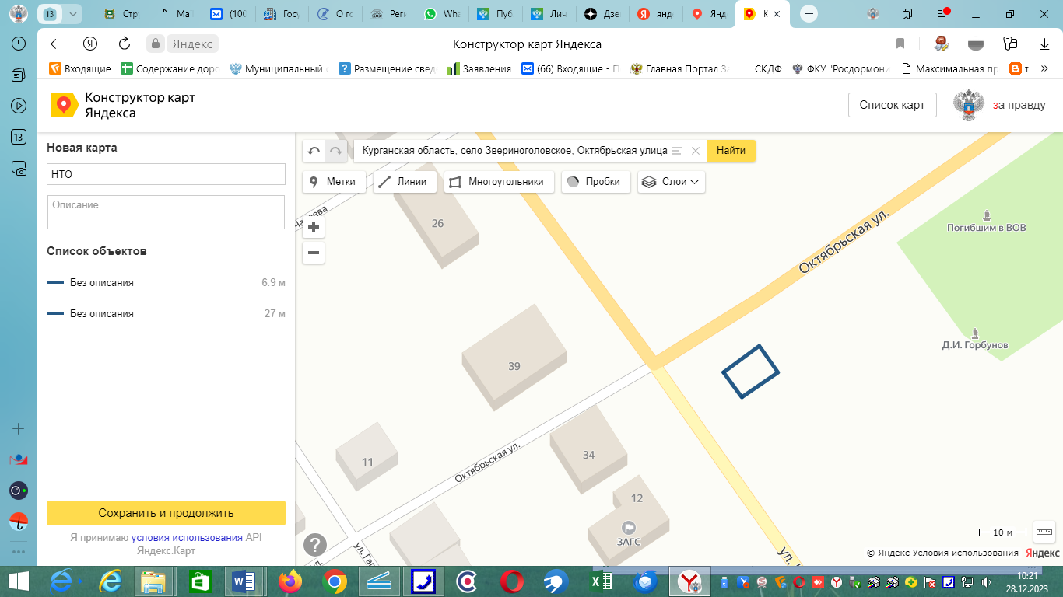

Приложение 2 к Договору на размещение нестационарного торгового объекта №_____от _____________ 2024 года

Расчет платы по договору

на размещение нестационарного торгового объекта

Руководствуясь Постановлением Правительства Курганской области от 26 сентября 2011 года №454 «Об утверждении результатов государственной кадастровой оценки земель населенных пунктов в пределах территории Курганской области», Постановлением Администрации Звериноголовского района от 18 декабря 2019 года №412 «Об утверждении Методики определения размера платы за размещение нестационарного торгового объекта на территории Звериноголовского района» (далее - Методика),

Согласно п. 8 Методики:

310,12 руб. х 30% / 100% х 15кв.м. = 1395,54 руб.